第４６回東海地区みどりの少年団(隊)サマージャンボリー
セルフチェックシートについて

●このチェックシートはサマージャンボリーの当日に持参し、受付へ提出してください。
●提出されたチェックシートは、事務局で３０日間保管した後、廃棄します。
●セルフチェックシートは、みどりの少年団員に加え、引率者、スタッフ等、サマージャンボリーに参加する人全員が提出します。

37.5℃を超える発熱または平熱比1℃以上の発熱がある方、①～⑩または❶～❸の質問に該当する方は、直ちに愛知県緑化推進委員会または自県の緑化推進委員会まで電話にてご連絡をお願いします。

※サマージャンボリー実施後10日間以内に新型コロナウィルス感染症に感染した場合も、愛知県緑化推進委員会または自県の緑化推進委員会へ電話にて速やかにご連絡をお願いします。

・（公社）愛知県緑化推進委員会 052-963-8045
・（公社）三重県緑化推進協会 059-224-9100
・（公社）岐阜県緑化推進委員会 058-273-7577
※８月４日の連絡先：愛知県緑化センター 0565-76-2106

●セルフチェックシートの記入について
・８月１日から４日までの体温や身体の様子をチェックして、記入してください。
・「体温」欄は、一日２回、朝と夕方に計測した数値を記入してください。
・健康状態の各調査項目は、該当がある場合は、「あり」に、該当がない場合は、「なし」にそれぞれ○を付けてください。
・健康状態の①～⑩の欄の症状について、花粉症や偏頭痛などの慢性的な症状の場合は、「なし」に〇を付けてください。
・❶～➌に該当する場合は、参加を見合わせてください。

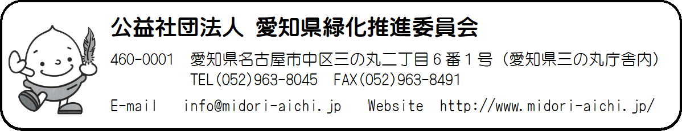

東海地区みどりの少年団(隊)サマージャンボリー

セルフチェックシート
●「セルフチェックシートの記入について」をよく読んで、お家の人といっしょに記入してください。
都道府県 | 県 | 少年団(隊)名
氏 名 |  |  | 学 年 | 年 | 平 熱 | ℃

日付  項目 | ３日前 | ２日前 |  | １日前 |  | 当日
 | ８月１日 | ８月２日 |  | ８月３日 |  | ８月４日
体温（朝） | ℃ | ℃ |  | ℃ |  | ℃
体温（夕方） | ℃ | ℃ |  | ℃ |  | ―
- 咳、痰、咽頭痛、鼻水など  風邪の症状がある | あり・なし | あり・なし |  | あり・なし |  | あり・なし
- 頭痛がする | あり・なし | あり・なし |  | あり・なし |  | あり・なし
- 強いだるさ（全身倦怠感）がある | あり・なし | あり・なし |  | あり・なし |  | あり・なし
- 息苦しさ（呼吸困難）がある | あり・なし | あり・なし |  | あり・なし |  | あり・なし
- 吐き気・嘔吐がある | あり・なし | あり・なし |  | あり・なし |  | あり・なし
- 食欲がない | あり・なし | あり・なし |  | あり・なし |  | あり・なし
- 味覚や嗅覚に異常を感じる | あり・なし | あり・なし |  | あり・なし |  | あり・なし
- 関節痛や筋肉痛がある | あり・なし | あり・なし |  | あり・なし |  | あり・なし
- 下痢をしている | あり・なし | あり・なし |  | あり・なし |  | あり・なし
- 結膜が充血している | あり・なし | あり・なし |  | あり・なし |  | あり・なし
❶ 参加者本人が、新型コロナウィルスに感染（陽性）した、または過7日以内に感染者と濃厚接触があった（※1） |  |  | 発覚日 |  | 月 日
❷ 過去7日以内に「感染が疑われるもの」（※2）が身近にいた |  |  | 発覚日 |  | 月 日
❸ 過去7日以内に政府から入国制限、入国後の観察期間を必要とされている国、地域等への渡航または当該在住者との濃厚接触があった |  |  | 発覚日 |  | 月 日

※1 濃厚接触とは、「保健所等の調査により濃厚接触者と判断された者」とします。
※2 感染が疑われる者とは、「新型コロナウィルス感染症の濃厚接触者」および「医師が感染の疑いありとしてPCR検査等の受検を推奨し、未受検及び検査待ちの者」とします。

